Cahier de charge
Réalisé par :
Ons Ben Lazreg
Année Universitaire :
2014-2015

Application de guide touristique dynamique sous plateforme android
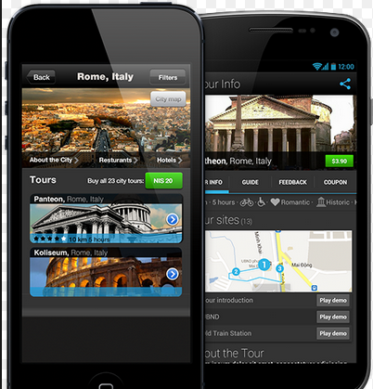

Table des matières
Contexte de projet 2
Présentation de projet 2
❖ Introduction 2
❖ Problématique 2
❖ Objectif 2
Etude de l’existant 0
Etude et Analyse de besoins 0
Conclusion 1

Contexte de projet
Le tourisme est un secteur économique et social important une source de devises pour le pays que nous ne pouvons pas laisser en l’état actuel. Le remodeler est une nécessité l’un des solutions pour résoudre ce problème est de guider les pas de touristes dans la ville, Exciter leurs curiosités et améliorer leurs culture générale en utilisant Les nouvelles technologies mobiles qui, de nos jours nous aident beaucoup dans la vie quotidienne et facilitent énormément notre vie

Présentation de projet

Introduction
Ce document représente le cahier de charges de la réalisation d’une application : étude et réalisation d’un guide touristique dynamique sous Android
Cette application est un guide touristique tunisien qui permet d’afficher les zones touristiques en Tunisie (hôtels, restaurants…), les monuments historiques ... sur une carte et afficher de plus le chemin que doit suivre l’utilisateur pour retrouver ces sites, afficher les sites en mode réalité augmentée, rechercher les sites par type, date de construction pour les monuments historiques, afficher les événements sportifs, culturels … qui auront lieu en Tunisie sur la carte, en mode réalité augmentée et sur un calendrier …
Des images et des vidéos seront intégrés pour présenter ces sites

Problématique
Voyager en endroit inconnue, ignorer les endroits intéressants qu’on doit visiter, des adresses ou on souhaite rendre, son emplacement actuel, le chemin qu’on doit suivre pour atteindre son destination être obligé d’amener des gros pavés en papiers dans lesquels il est souvent difficile à les utiliser, sont des problèmes rencontrées par la plupart des touristes

Objectif
A travers la réalisation de notre application, on vise à atteindre les objectifs suivants :
- Satisfaction aux clients pour qu’ils peuvent joindre la destination plus rapidement.
- Faciliter les tâches aux touristes grâce à la réalité augmentée et le Map
- Localisation facile à capter sur le Map pour éviter la perte du temps.

Etude de l’existant
Solutions | Tunis map and Walk | Tunis Manual | mtrip | Tunisia Trip
LOGO |  | 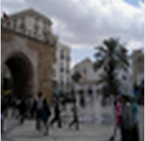 |  | 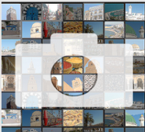
Description | Visites guidées à pied inclus dans cette application sont:  * L'avenue Habib Bourguiba (6 sites)  * édifices religieux (5 sites)  * Visite à pied la culture (6 sites)  * Ruines de Carthage (6 Attractions)  * Carthage Walking Tour (6 sites)  * Votre Tunis (5 sites)  Toutes les données utilisées dans cette application sont intégrées dans le logiciel,  suivre les visites guidées à pied ou utiliser la carte de la ville n'ont pas accès à Internet ou d'un plan de données cellulaires | Application Guide touristique affichant le map de la ville de Tunis et les informations concernant les hôtels et le langage local et annuaire téléphonique | retrouver plans, adresses et lieux à visiter, les guides de voyages mTrip disposent d’un bouton nommé RA pour Réalité Augmentée. pour afficher en surimpression de ce que «voit» le smartphone des informations sur les bâtiments, la distance qui sépare le touriste de ces derniers, les points d’intérêts, etc. sachant que vous pouvez également planifier les journées de visite et accéder aux cartes hors connexion. | Afficher les différentes images des sites touristiques  Localisation en donnant accès à Google maps
Performance | Bonne | Moyenne | Très bonne | moyenne
Frais | Gratuite | Payante | Payante | gratuite
Version Android | 4.0 ou version ultérieure | 1.5 ou version ultérieure | 3.0 ou version ultérieure | 2.1 ou version ultérieure
Tableau 1 : Comparatif des solutions de guides touristique
De nos jours la plupart des smart phones possède la fonctionnalité GPS qui est une fonctionnalité utilisé par les applications Androïde .Cependant ce type d’applications est utilisé souvent dans le domaine des sport et existe en Tunisie mais de nombre limité. Dans ce qui suit nous présentons un comparatif des solutions existantes

A partir de ce comparatif on distingue que la plupart des applications guide touristiques sont payantes ou bien se focalise sur un type de site bien déterminé, il n’existe pas suffisamment d’applications de ce type en Tunisie
Ces applications sont utilisées juste pour guider les touristes en Tunis

Etude et Analyse de besoins
Besoins fonctionnels :
Le client :
- S’authentifie sur l’application mobile
- Ajouter un locale désiré a la liste des favoris
- Rechercher les sites proches affichés sur la carte
- Recherche le plus court chemin (distance, durée).
- Réserver un endroit
- Partager un endroit sur Facebook, Twitter...
Administrateur :
- S’authentifie
- Consulter les informations de site
- Gérer les endroits (hôtels, restaurants, monument historiques…), évènements sportives…
- Faires des statistiques
Besoins non fonctionnels :
- Le code doit être clair pour permettre des futures évolutions ou améliorations
- La diversité dans l’application
- L’ergonomie : L’application offre une interface conviviale et facile à utiliser

Conclusion
Le projet nous permettra d’avoir de nouvelles connaissances et d’apprendre des nouveaux environnements de développement. L’application Androïde aidera énormément les touristes lors des voyages en Tunisie et permettra de donner un nouvel élan à notre tourisme surtout après la révolution

